**BAB IV**

**RANCANGAN SISTEM DAN PROGRAM USULAN**

1. **Analisa Kebutuhan *Software***

Analisa kebutuhan *software* menjelaskan tahapan perancangan sistem yang akan dibuat untuk mempersiapkan proses implementasi sistem dan untuk menggambarkan secara jelas proses-proses yang diinginkan didalam membangun perangkat lunak.

* + 1. **Tahapan Analisis**

Diajaryuk.com merupakan *website* *e-learning* bahasa inggris yang penulis rancang untuk murid MTs Al-Barokah dengan maksud untuk memberi pelajaran tambahan dalam mata pelajaran bahasa inggris. Berikut ini spesifikasi *website* yang akan dibangun berdasarkan pemakaiannya;

Admin *website:*

A1. Administrasi dapat mengelola data modules.

A2. Administrasi dapat mengelola data materi.

A3. Administrasi dapat mengelola data soal.

A4. Administrasi dapat mengelola data quiz.

A5. Administrasi dapat mengelola data *try out*.

A6. Administrasi dapat *login*.

A7. Administrasi dapat akses menu registrasi admin.

*User* *website*:

B1. *User* dapat login sebelum akses materi di *website*.

B2. *User* dapat akses data materi.

B3. *User* dapat akses menu try out.

B4. *User* dapat akses menu quiz.

B5. *User* dapat akses menu registrasi *user.*

* + 1. ***Use Case* Diagram**

*Use Case* menggambarkan sebuah interaksi antara satu atau lebih aktor dengan sistem infomasi yang akan dibuat. *Use Case* digunakan untuk mengetahui fungsi apa saja yang ada dalam sebuah sistem informasi dan siapa saja yang berhak menggunakan fungsi-fungsi tersebut. Berikut *Use Case* sistem usulan yang akan dibuat:

1. ***Use Case* Diagram Administrasi W*ebsite***

**Gambar IV.1. *Use Case* Diagram Administrasi *Website***

**Tabel IV.1.**

**Deskripsi *Use Case* Diagram Pengelolaan Data Module**

|  |  |
| --- | --- |
| ***Use Case Name*** | Pengelolaan Data Module |
| ***Requirements*** | A1 |
| ***Goal*** | Administrasi dapat mengelola data module, baik menambah, mengubah, menghapus, serta melihat list module. |
| ***Pre-conditions*** | Administrasi telah login sebagai admin dan mengakses menu data module. |
| ***Post-conditions*** | Data module berhasil tersimpan, terupdate, dan terhapus, dan melihat semua list module. |
| ***Failed end condition*** | Gagal menyimpan, gagal update, gagal hapus. |
| ***Primary Actor*** | Administrasi *Website* |
| ***Main Flow / Basic Path*** | 1. Administrasi mengakses data module. 2. Administrasi menginput data module. 3. Administrasi memilih tombol save. |
| ***Alternate flow / Invariant 1*** | 1. Administrasi memilih tombol edit. 2. Administrasi mengubah data module. 3. Administrasi memilih tombol save. |
| ***Invariant 2*** | 1. Administrasi memilih tombol *“Delete”* 2. *System* menghapus data module. |

Deskripsi *Use Case* Diagram Pengelolaan Data Materi:

**Tabel IV.2.**

**Deskripsi *Use Case* Diagram Pengelolaan Data Materi**

|  |  |
| --- | --- |
| ***Use Case Name*** | Pengelolaan Data Materi |
| ***Requirements*** | A2 |
| ***Goal*** | Administrasi dapat mengelola data materi, baik menambah, mengubah, menghapus, serta melihat list materi. |
| ***Pre-conditions*** | Administrasi telah login sebagai admin dan mengakses menu data module. |
| ***Post-conditions*** | Data Materi berhasil tersimpan, terupdate, terhapus, dan melihat list materi. |
| ***Failed end condition*** | Gagal menyimpan, gagal update, gagal hapus. |
| ***Primary Actor*** | Administrasi *Website* |
| ***Main Flow / Basic Path*** | 1. Administrasi mengakses data materi. 2. Administrasi memilih tombol “*create matery*” 3. Administrasi menginput data materi. 4. Administrasi memilih tombol save. |
| ***Alternate flow / Invariant 1*** | 1. Administrasi memilih tombol edit. 2. Administrasi mengubah data materi. 3. Administrasi memilih tombol save. |
| ***Invariant 2*** | 1. Administrasi memilih tombol *“Delete”* 2. *System* menghapus data materi. |

Deskripsi *Use Case* Diagram Mengelola Data Soal:

**Tabel IV.3.**

**Deskripsi *Use Case* Diagram Mengelola Data Soal**

|  |  |
| --- | --- |
| ***Use Case Name*** | Mengelola Data Soal |
| ***Requirements*** | A3 |
| ***Goal*** | Untuk mengelola data Soal |
| ***Pre-conditions*** | Administrasi *website* *login* terlebih dahulu |
| ***Post-conditions*** | Data soal dapat ditambahkan, disimpan, dan di*update* |
| ***Failed end condition*** | Gagal menyimpan, gagal *update,* gagal hapus |
| ***Primary Actor*** | Administrasi Website |
| ***Main Flow / Basic Path*** | 1. Administrasi mengakses data soal. 2. Administrasi memilih tombol “*create questions*” 3. Administrasi menginput data soal. 4. Administrasi memilih tombol save. |
| ***Alternate flow / Invariant 1*** | 1. Administrasi memilih tombol edit. 2. Administrasi mengubah data soal. 3. Administrasi memilih tombol save. |
| ***Invariant 2*** | 1. Administrasi memilih tombol *“Delete”* 2. *System* menghapus data soal. |

Deskripsi *Use Case* Diagram Mengelola Data Kuis:

**Tabel IV.4.**

**Deskripsi *Use Case* Diagram Mengelola Data Kuis**

|  |  |
| --- | --- |
| ***Use Case Name*** | Mengelola Data Kuis |
| ***Requirements*** | A4 |
| ***Goal*** | Untuk Mengelola data kuis |
| ***Pre-conditions*** | Administrasi *website* *login* terlebih dahulu |
| ***Post-conditions*** | Data kuis dapat ditambahkan, disimpan, dan di*update* |
| ***Failed end condition*** | Gagal menyimpan, gagal *update,* gagal hapus |
| ***Primary Actor*** | Administrasi Website |
| ***Main Flow / Basic Path*** | 1. Administrasi mengakses data kuis. 2. Administrasi memilih tombol “*create quiz*” 3. Administrasi menginput data kuis. 4. Administrasi memilih tombol save. |
| ***Alternate flow / Invariant 1*** | 1. Administrasi memilih tombol edit. 2. Administrasi mengubah data kuis. 3. Administrasi memilih tombol save. |
| ***Invariant 2*** | 1. Administrasi memilih tombol *“Delete”* 2. *System* menghapus data kuis. |

Deskripsi *Use Case* Diagram Mencetak Laporan Data *Try Out*:

**Tabel IV.5.**

**Deskripsi *Use Case* Diagram Mencetak Laporan Data *Try Out***

|  |  |
| --- | --- |
| ***Use Case Name*** | Mengelola Data *Try out* |
| ***Requirements*** | A5 |
| ***Goal*** | Untuk Mengelola data *Try Out* |
| ***Pre-conditions*** | Administrasi *website* *login* terlebih dahulu |
| ***Post-conditions*** | Data *try out* dapat ditambahkan, disimpan, dan di*update* |
| ***Failed end condition*** | Gagal menyimpan, gagal *update,* gagal hapus |
| ***Primary Actor*** | Administrasi Website |
| ***Main Flow / Basic Path*** | 1. Administrasi mengakses data kuis. 2. Administrasi memilih tombol “*create try outs*” 3. Administrasi menginput data try out. 4. Administrasi memilih tombol save. |
| ***Alternate flow / Invariant 1*** | 1. Administrasi memilih tombol edit. 2. Administrasi mengubah data try out. 3. Administrasi memilih tombol save. |
| ***Invariant 2*** | 1. Administrasi memilih tombol *“Delete”* 2. *System* menghapus data try out. |

Deskripsi *Use Case* Diagram *Login*:

**Tabel IV.6.**

**Deskripsi *Use Case* Diagram *Login***

|  |  |
| --- | --- |
| ***Use Case Name*** | *Login* |
| ***Requirements*** | A6 |
| ***Goal*** | Untuk verivikasi pengguna |
| ***Pre-conditions*** | - |
| ***Post-conditions*** | Pengguna terverifikasi |
| ***Failed end condition*** | Gagal memverifikasi |
| ***Primary Actor*** | Administrasi & *User* |
| ***Main Flow / Basic Path*** | 1. Pengguna input *email* dan *password* 2. Pengguna memilih tombol *submit* 3. Pilih tombol *submit* |

1. ***Use Case* Diagram *User***



**Gambar IV.2. *Use Case* Diagram *User***

Deskripsi *Use Case* Diagram Login *User*:

**Tabel IV.7.**

**Deskripsi *Use Case* Diagram Login *User***

|  |  |
| --- | --- |
| ***Use Case Name*** | Login |
| ***Requirements*** | B1 |
| ***Goal*** | *User* terverifikasi |
| ***Pre-conditions*** | - |
| ***Post-conditions*** | *User* bisa masuk sistem dan terverifikasi |
| ***Failed end condition*** | *User* gagal terverifikasi |
| ***Primary Actor*** | Pengguna *website* |
| ***Main Flow / Basic Path*** | 1. Pengguna isi data email & password 2. Penggguna memilih tombol *submit* |

Deskripsi *Use Case* Diagram Akses Data Materi:

**Tabel IV.8.**

**Deskripsi *Use Case* Diagram Akses Data Materi**

|  |  |
| --- | --- |
| ***Use Case Name*** | Akses Data Materi |
| ***Requirements*** | B2 |
| ***Goal*** | *User* bisa mengakses data materi |
| ***Pre-conditions*** | *User* login terlebih dahulu |
| ***Post-conditions*** | Data materi bisa diakses |
| ***Failed end condition*** | Data materi gagal diakses |
| ***Primary Actor*** | *User* |
| ***Main Flow / Basic Path*** | 1. *User* login 2. *User* memilih menu module 3. *User* memilih menu materi 4. *System* menampilkan menu materi |

Deskripsi *Use Case* Diagram Mengelola Akses Menu Try out:

**Tabel IV.9.**

**Deskripsi *Use Case* Diagram Akses Menu Try out**

|  |  |
| --- | --- |
| ***Use Case Name*** | Akses Menu Try out |
| ***Requirements*** | B3 |
| ***Goal*** | *User* akses data *try out* |
| ***Pre-conditions*** | *User* login terlebih dahulu |
| ***Post-conditions*** | *User* bisa akses data *try out* |
| ***Failed end condition*** | *User*  gagal akses data try out |
| ***Primary Actor*** | *User* |
| ***Main Flow / Basic Path*** | 1. *User* memilih data materi 2. *User* memilih tombol *“next”* 3. *System* menampilkan menu try out |

Deskripsi *Use Case* Diagram Mengelola Akses Menu Kuis:

**Tabel IV.10.**

**Deskripsi *Use Case* Diagram Mengelola Akses Menu Kuis**

|  |  |
| --- | --- |
| ***Use Case Name*** | Akses Menu Kuis |
| ***Requirements*** | B4 |
| ***Goal*** | *User* akses data kuis |
| ***Pre-conditions*** | *User login* dan menyelesaikan materi dan *try out* |
| ***Post-conditions*** | *User* mengakses data kuis |
| ***Failed end condition*** | *User* gagal mengakses data kuis |
| ***Primary Actor*** | *User* |
| ***Main Flow / Basic Path*** | 1. User menyimak materi 2. User mengerjakan *try out* 3. *User* mengakses data kuis 4. *System* menampilkan data kuis |

Deskripsi *Use Case* Diagram Akses Menu Registrasi *User*:

**Tabel IV.11.**

**Deskripsi *Use Case* Diagram Akses Menu Registrasi *User***

|  |  |
| --- | --- |
| ***Use Case Name*** | Akses Menu Registrasi *User* |
| ***Requirements*** | B5 |
| ***Goal*** | *User* akses menu registrasi *User* |
| ***Pre-conditions*** | - |
| ***Post-conditions*** | *User* bisa membuat data *User* baru |
| ***Failed end condition*** | *User* gagal menyimpan data *user* baru |
| ***Primary Actor*** | *User /* Pengguna website |
| ***Main Flow / Basic Path*** | 1. *User* memilih menu *registrastion* 2. *User* mengisi data *user* 3. *User* memilih tombol *submit* 4. *System* menyimpan data *user* baru |

1. ***Activity Diagram***

Diagram aktivitas atau activity diagram menggambarkan workflow (aliran kerja) atau aktivitas dari sebuah sistem atau proses bisnis atau menu yang ada pada perangkat lunak.

1. ***Activity Diagram Login* Administrasi**



**Gambar IV.3. *Activity Diagram* *Login* Administrasi**

1. **Activity Diagram Mengelola Data Module**

 **Gambar IV.4. *Activity Diagram* Mengelola Data Module**

1. ***Activity Diagram* Mengelola Data Materi**

 **Gambar IV.5. *Activity Diagram* Mengelola Data Materi**

1. ***Activity Diagram* Mengelola Data Soal**

 **Gambar IV.6. *Activity Diagram* Mengelola Data Soal**

1. ***Activity Diagram* Mengelola Kuis**

 **Gambar IV.7. *Activity Diagram* Mengelola Kuis**

1. ***Activity Diagram* Mengelola Rekam Try out**

 **Gambar IV.8. *Activity Diagram* Mengelola Try out**

1. ***Activity Diagram* login *User***



**Gambar IV.9. *Activity Diagram* *Login User***

1. ***Activity Diagram* Akses Data Materi**



**Gambar IV.10. *Activity Diagram* Akses Data Materi**

1. ***Activity Diagram* Akses Menu *Try Out***



**Gambar IV.11. *Activity Diagram* Akses Menu *Try Out***

1. ***Activity Diagram* Akses Menu kuis**



**Gambar IV.12. *Activity Diagram* Akses Menu Kuis**

1. ***Activity Diagram* Akses Registrasi *User***



**Gambar IV.13. *Activity Diagram* Registrasi *User***

**4.2. Desain**

Pada tahapan ini, penulis menterjemahkan kebutuhan-kebutuhan *software* yang sudah dianalisa pada tahapan sebelumnya ke sebuah perancangan perangkat lunak.

**4.2.1. Database**

Menggambarkan hubungan antar table yang dibuat beserta relasi antar

tabel. Dalam penggambarannya disini menggunakan Entity Relationship Diagram untuk pembuatan *website* sebagai berikut:

**1. *Entity Relationship Diagram* (ERD)**



**Gambar IV.14. *Entity Relationship Diagram* (ERD)**

1. ***Logical Record Structure* (LRS)**



**Gambar IV.15. *Logical Record Structure* (LRS)**

1. **Spesifikasi File**
2. **Spesifikasi File Tabel Answers**

Nama Database : elearning

Nama File : answers

Akronim : answers

Tipe File : File Master

Akses File : Random

Panjang Record : 256 *Byte*

Kunci Field : id

**Tabel IV.12.**

**Spesifikasi File Tabel Answers**

|  |  |  |  |  |  |
| --- | --- | --- | --- | --- | --- |
| **No** | **Elemen Data** | **Nama Field** | **Type** | **Size** | **Keterangan** |
| 1 | Id | Id | Int | 10 | *Primary Key* |
| 2 | Id Pertanyaan | Question_id | int | 11 | *Foreign key* |
| 3 | Jawaban | Answer | varchar | 191 |  |
| 4 | Waktu dibuat | Created_at | Timestamp | - |  |
| 5 | Waktu diperbarui | Updated_at | Timestamp | - |  |

1. **Spesifikasi File Tabel Comments**

Nama Database : *elearning*

Nama File : Comments

Akronim : comments

Tipe File : File Master

Akses File : Random

Panjang Record : 272 *Byte*

Kunci Field : id

**Tabel IV.13.**

**Spesifikasi File Tabel Comments**

|  |  |  |  |  |  |
| --- | --- | --- | --- | --- | --- |
| **No** | **Elemen Data** | **Nama Field** | **Type** | **Size** | **Keterangan** |
| 1 | Id Komentar | Id | Int | 10 | *Primary Key* |
| 2 | Id *user* | *User*_id | Int | 11 | *Foreign key* |
| 3 | Id materi | Matery_id | Int | 11 | *Foreign key* |
| 4 | Id try out | Tyr_out_id | Int | 11 | *Foreign key* |
| 5 | Komentar | Comment | Text | - |  |
| 6 | Waktu dibuat | Created_at | Timestamp | - |  |
| 7 | Waktu diubah | Updated_at | Timpestamp | - |  |

1. **Spesifikasi File Tabel Materies**

Nama Database : *elearning*

Nama File : Materies

Akronim : materies

Tipe File : File Master

Akses File : Random

Panjang Record : 70 *Byte*

Kunci Field : id

**Tabel IV.14.**

**Spesifikasi File Tabel Materies**

|  |  |  |  |  |  |
| --- | --- | --- | --- | --- | --- |
| **No** | **Elemen Data** | **Nama Field** | **Type** | **Size** | **Keterangan** |
| 1 | Id materi | Id | int | 10 | *Primary Key* |
| 2 | Id module | Module_id | int | 11 | *Foreign key* |
| 3 | Judul | Title | varchar | 191 |  |
| 4 | konten | Content | Text | - |  |
| 5 | Waktu dibuat | Created_at | Timestamp | - |  |
| 6 | Waktu diubah | Updated_at | Timpestamp | - |  |

1. **Spesifikasi File Modules**

Nama Database : *elearning*

Nama File : Modules

Akronim : Modules

Tipe File : File Master

Akses File : Random

Panjang Record : 35 *Byte*

Kunci Field : id

**Tabel IV.15.**

**Spesifikasi File Tabel Modules**

|  |  |  |  |  |  |
| --- | --- | --- | --- | --- | --- |
| **No** | **Elemen Data** | **Nama Field** | **Type** | **Size** | **Keterangan** |
| 1 | Id modules | Id | Int | 10 | *Primary Key* |
| 2 | Nama module | Name | varchar | 191 |  |
| 3 | Image path | Image_path | text | - |  |
|  | Waktu dibuat | Created_at | Timestamp | - |  |
|  | Waktu diubah | Updated_at | Timpestamp | - |  |

1. **Spesifikasi File Tabel Questions**

Nama Database : *elearning*

Nama File : Questions

Akronim : questions

Tipe File : File Transaksi

Akses File : Random

Panjang Record : 208 *Byte*

Kunci Field : id

**Tabel IV.16.**

**Spesifikasi File Tabel *Questions***

|  |  |  |  |  |  |
| --- | --- | --- | --- | --- | --- |
| **No** | **Elemen Data** | **Nama Field** | **Type** | **Size** | **Keterangan** |
| 1 | Id pertanyaan | Id | Int | 12 | *Primary Key* |
| 2 | Tipe pertanyaan | Question_type | varchar | 191 | *Foreign Key* |
| 3 | Point | Point | Int | 11 |  |
| 4 | Pertanyaan | Question | Text | - |  |
| 5 | Jawaban 1 | Answer_1 | varchar | 191 |  |
| 6 | Jabawan 2 | Answer_2 | varchar | 191 |  |
| 7 | Jawaban 3 | Answer_3 | varchar | 191 |  |
| 8 | Jawaban 4 | Answer_4 | varchar | 191 |  |
| 9 | Waktu dibuat | Created_at | Timestamp | - |  |
| 10 | Waktu diubah | Updated_at | Timpestamp | - |  |

1. **Spesifikasi File Tabel Quizzes**

Nama Database : *elearning*

Nama File : Quizzes

Akronim : quizzes

Tipe File : File Transaksi

Akses File : Random

Panjang Record : 428 *Byte*

Kunci Field : id

**Tabel IV.17.**

**Spesifikasi File Tabel Quizzes**

|  |  |  |  |  |  |
| --- | --- | --- | --- | --- | --- |
| **No** | **Elemen Data** | **Nama Field** | **Type** | **Size** | **Keterangan** |
| 1 | Id kuis | Id | Int | 19 | *Primary Key* |
| 2 | Id module | Module_id | Int | 11 | *Foreign Key* |
| 3 | Id pertanyaan | Question_id | int | 11 | *Foreign Key* |
| 4 | Waktu dibuat | Created_at | Timestamp | - |  |
| 5 | Waktu diubah | Updated_at | Timpestamp | - |  |

1. **Spesifikasi File Tabel Try outs**

Nama Database : *elearning*

Nama File : Try out

Akronim : try_out

Tipe File : File Transaksi

Akses File : Random

Panjang Record : 24 *Byte*

Kunci Field : id

**Tabel IV.18.**

**Spesifikasi File Tabel Try out**

|  |  |  |  |  |  |
| --- | --- | --- | --- | --- | --- |
| **No** | **Elemen Data** | **Nama Field** | **Type** | **Size** | **Keterangan** |
| 1 | Id try out | Id | Int | 10 | *Primary Key* |
| 2 | Id matery | Matery_id | Int | 11 | *Foreign Key* |
| 3 | Id pertanyaan | Question_id | Int | 11 | *Foreign Key* |
| 4 | Waktu dibuat | Created_at | Timestamp | - |  |
| 5 | Waktu diubah | Updated_at | Timpestamp | - |  |

1. **Spesifikasi File Tabel *User*s**

Nama Database : *elearning*

Nama File : *User*s

Akronim : *user*s

Tipe File : File Master

Akses File : Random

Panjang Record : 13 *Byte*

Kunci Field : id

**Tabel IV.19.**

**Spesifikasi File Tabel Detail *Users***

|  |  |  |  |  |  |
| --- | --- | --- | --- | --- | --- |
| **No** | **Elemen Data** | **Nama Field** | **Type** | **Size** | **Keterangan** |
| 1 | Id *user* | Id | Int | 6 | *Primary Key* |
| 2 | Nama | Name | Varchar | 191 |  |
| 3 | Email | Email | Varchar | 191 |  |
| 4 | Password | Password | Varchar | 191 |  |
| 5 | Akses level | Access_level | Varchar | 191 |  |
| 6 | Token | Remember_token | Varchar | 100 |  |
|  | Waktu dibuat | Created_at | Timestamp | - |  |
|  | Waktu diubah | Updated_at | Timpestamp | - |  |

* + 1. ***Software Architecture***

Menggambarkan struktur sistem dari program atau sistm komputer yang digambarkan dengan *Component diagram* dan *Deployment diagram.*

1. ***Component Diagram***

Menggambarkan struktur dan hubungan antar komponen piranti perangkat lunak, termasuk ketergantungan diantaranya. Component diagram juga dapat berupa interface yang berupa kumpulan layanan yang disediakan oleh komponen lainnya.



**Gambar IV.16. *Component Diagram***

1. ***Deployment Diagram***

Deployment Diagram menyediakan gambaran bagaimana sistem secara

fisik akan terlihat. Sistem diwakili oleh node-node, dimana masing-masing node

diwakili oleh sebuah kubus. Garis yang menghubungkan kedua kubus menunjukkan hubungan diantara kedua node tersebut. Berikut gambar Deployment Diagram

 **Gambar IV.17. *Deployment Diagram***

* + 1. ***User* *Interface***

1. ***Form Login***

Form yang berfungsi untuk mengotentikasi user.

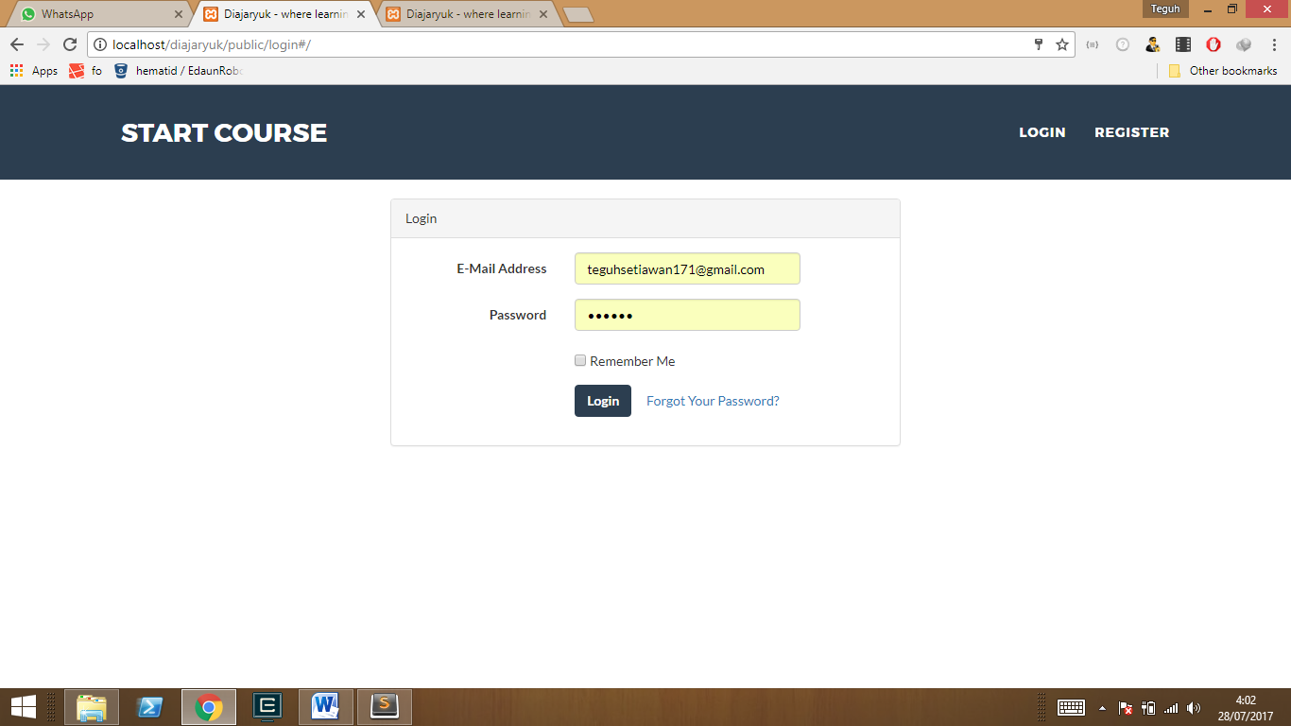

**Gambar IV.18. *Form Login***

1. ***Form* Menu *Modules***

Form Untuk mengolah data *modules*.

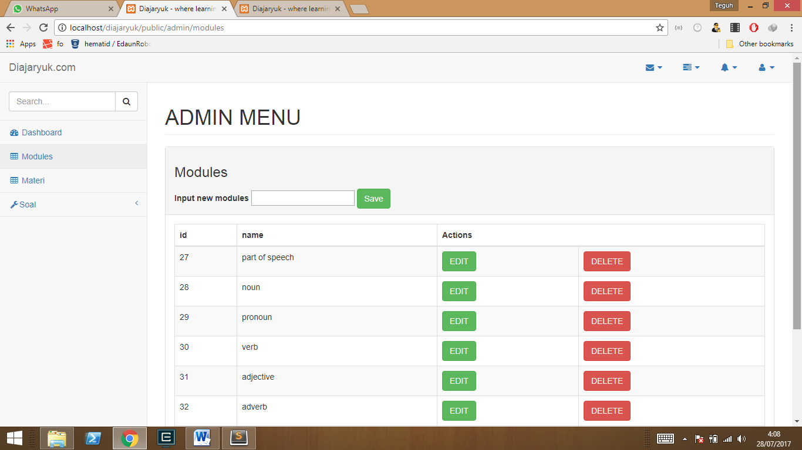

**Gambar IV.19. *Form* Menu Modules**

1. ***Form* Data Materi**

Form untuk mengolah data materi.

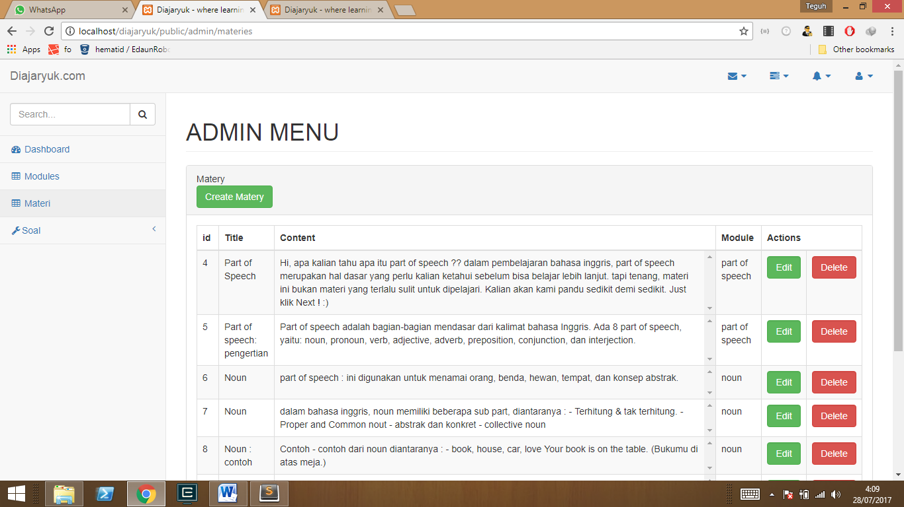

**Gambar IV.20. *Form* Data Materi**

1. **Form Data Soal**

Form untuk mengolah data soal.

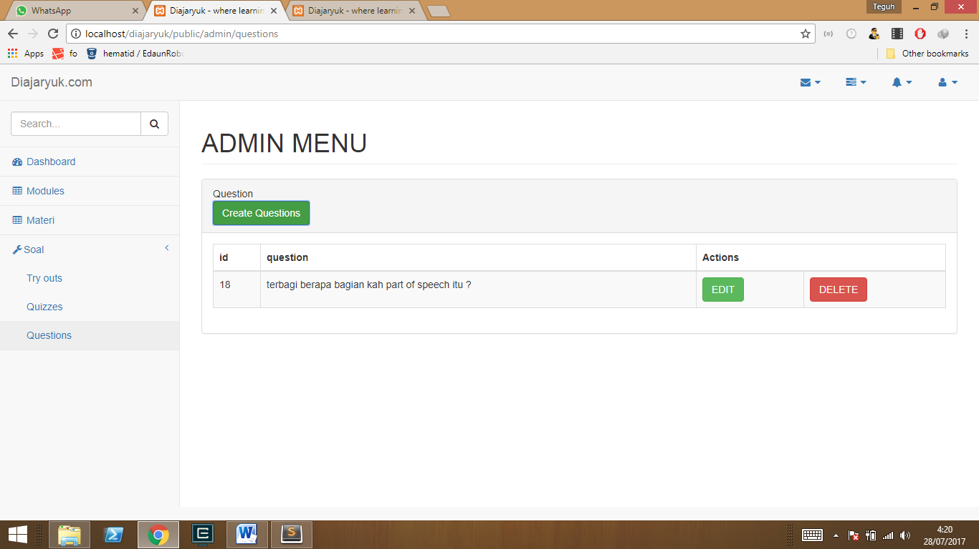

**Gambar IV.21. *Form* Data Soal**

1. **Form Data *Try Out***

*Form*untuk mengolah data *try out*

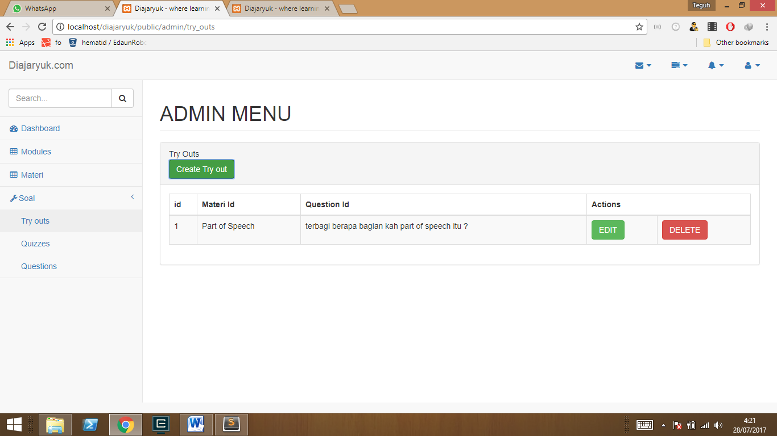

**Gambar IV.22. *Form* *Try Out***

1. **Form Data Kuis**

Form untuk mengolah data kuis

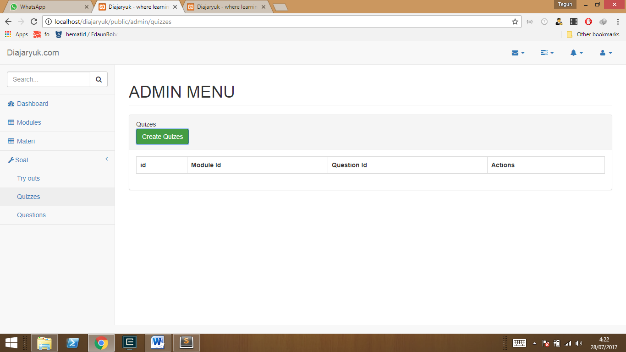

**Gambar IV.23. *Form* Data Kuis**

1. **Form *Home***

Halaman utama *website.*

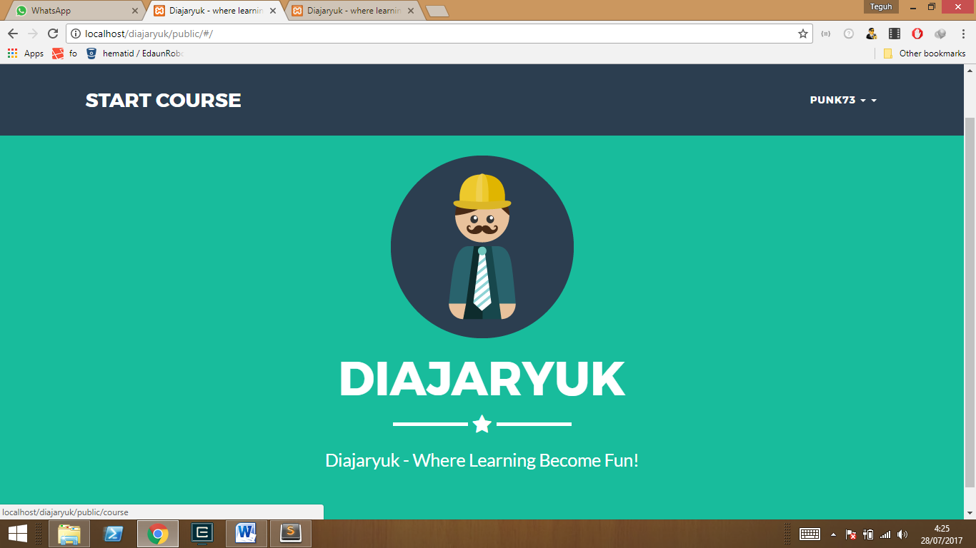

**Gambar IV.24. *Form* *Home***

1. ***Form Course***

Halaman yang menampilkan *overview* pembelajaran.

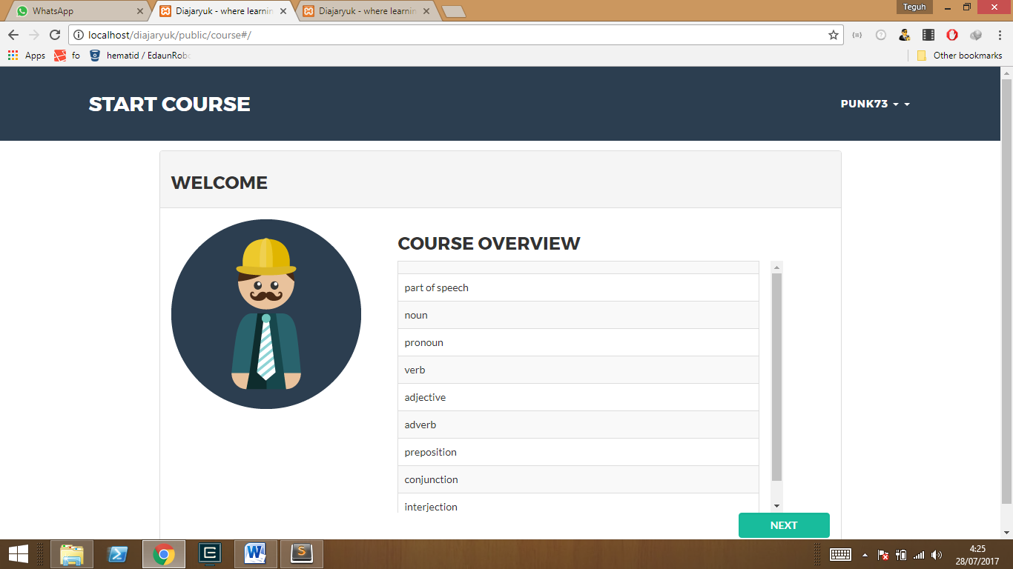

**Gambar IV.25. *Form* Course**

1. ***Form Play***

Halaman pembelajaran yang diakses user / siswa.

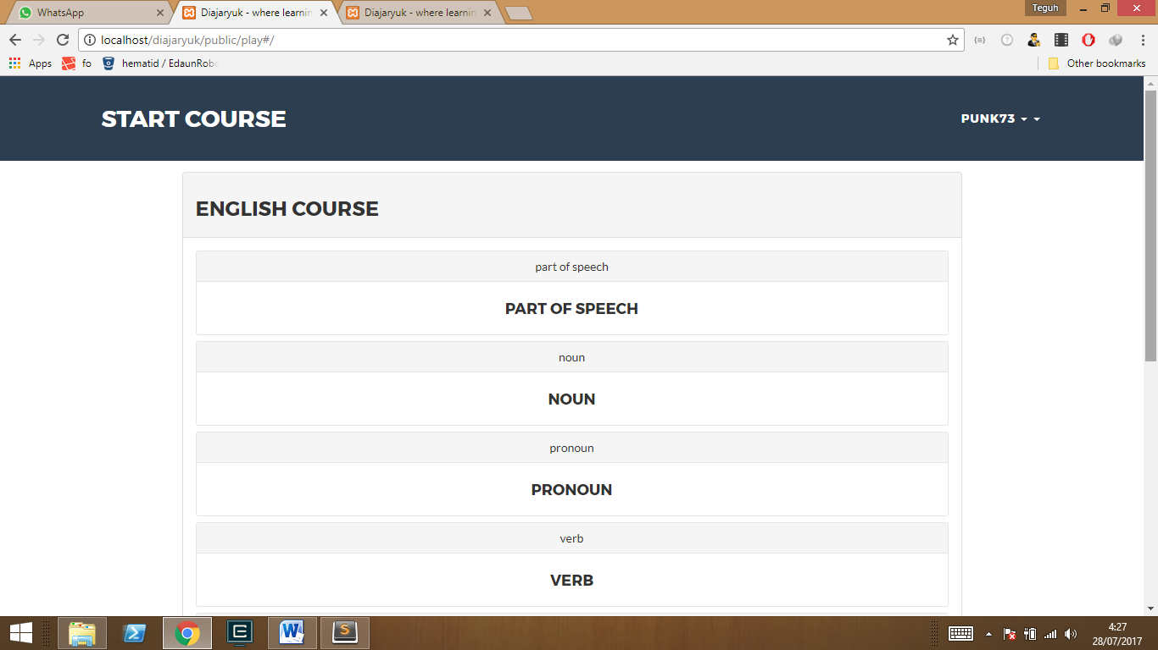

**Gambar IV.26. *Form* *Play***

1. **Form Module**

Halaman materi yang terdapat dalam satu module.

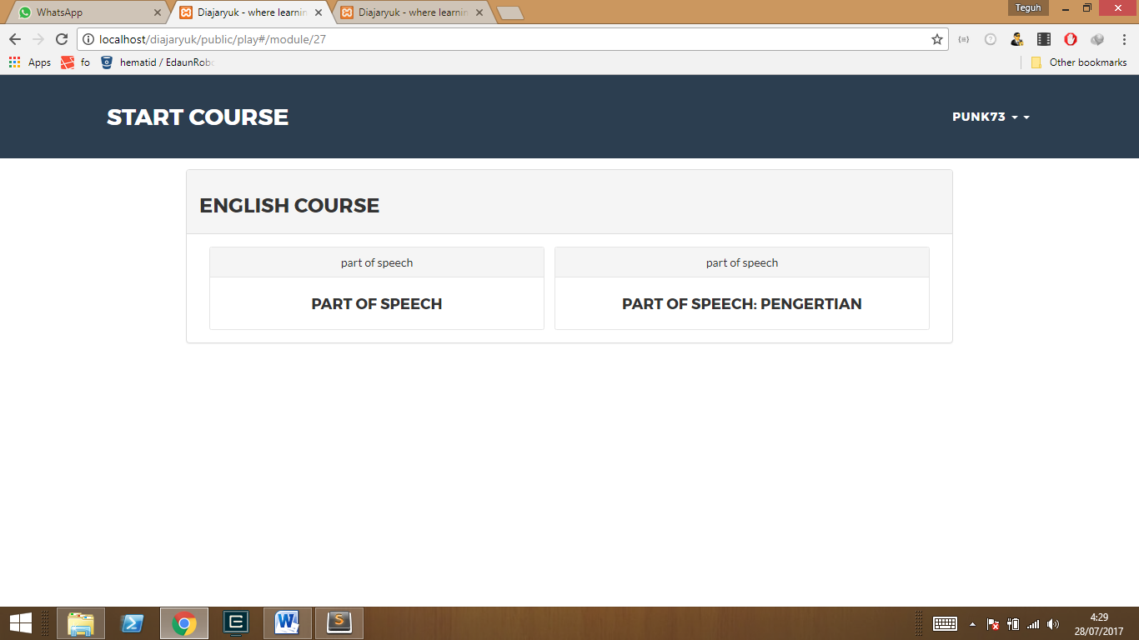

**Gambar IV.27. *Form* Module**

1. **Form Materi**

Halaman materi yang diakses user ( siswa )

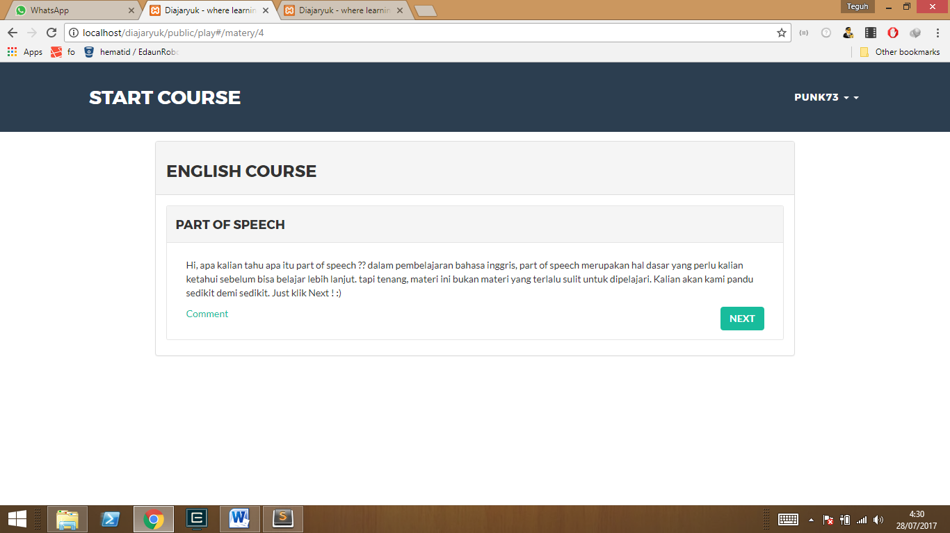

**Gambar IV.28. *Form* Materi**

1. **Form Komentar**

Form user mengisikan komentar.

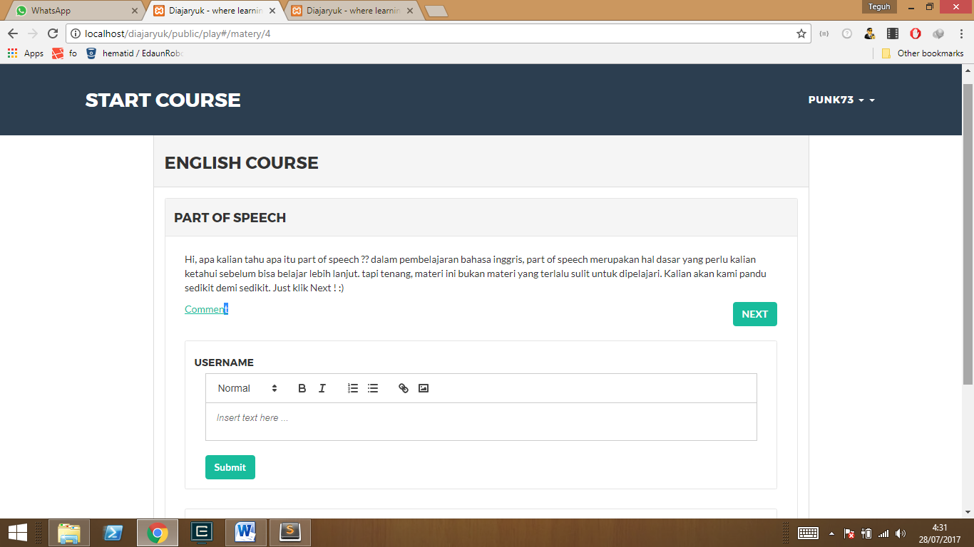

**Gambar IV.29. *Form* Komentar**

1. **Form Register *User***

Form registrasi user baru.

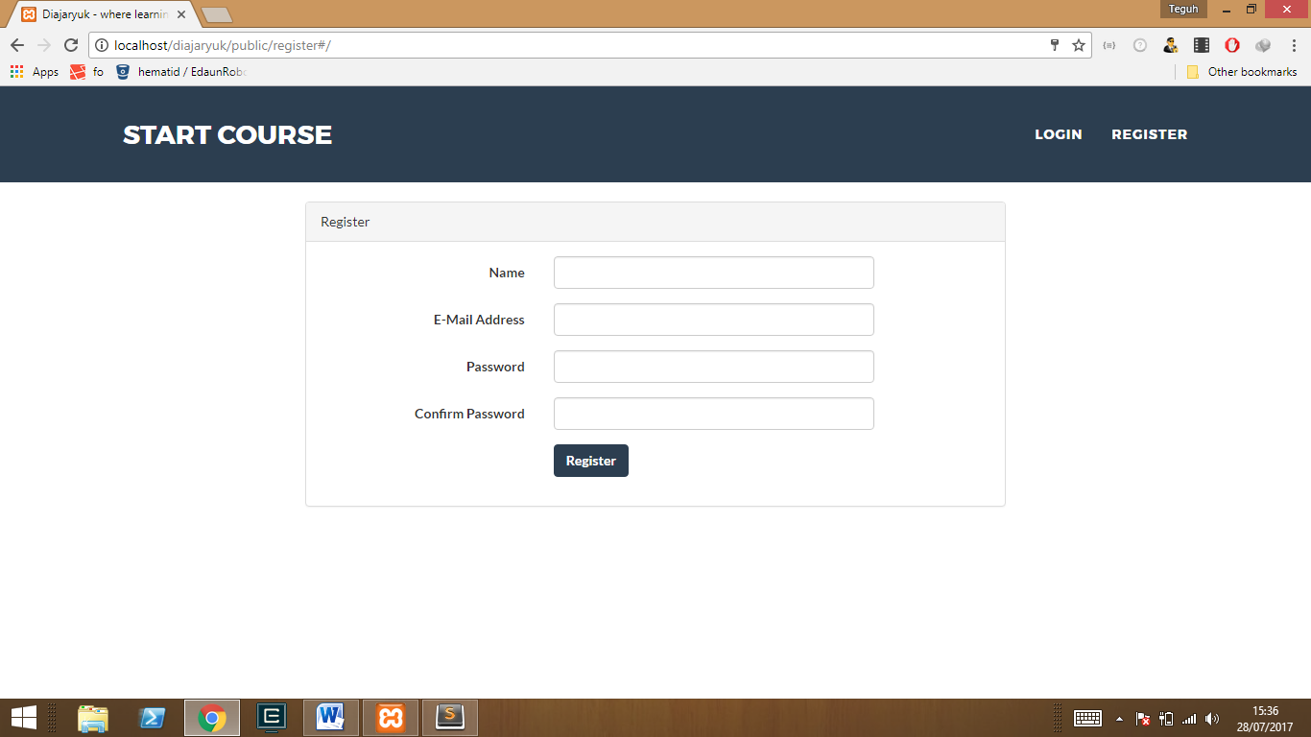

**Gambar IV.30. *Form* Register *User***

* 1. ***Code Generation***

1. **Form Login**



1. **Form Modules**



1. **Form Materi**

app.collections.materies.fetch({

success(materies, response, opt){

app.collections.modules.fetch({

success(modules,response, opt){

Vue.use(VueQuillEditor);

Vue.component('matery-item',{

template: '#matery-item-template',

props: [ 'id', 'title', 'content', 'module', 'matery', 'materies' ],

methods: {

editOnClick: **function**(matery){

materies.fetch({

success(col,response,opt){

**var** tmp = col.get({id: matery.id})

app.vue.materies.newMatery = tmp.toJSON();

$("#create-item").modal('toggle');

},

error(err){

console.log(err)

}

})

},

deleteOnClick: **function**(matery){

app.vue.materies.materies = app.vue.materies.materies.filter(**function**(obj){

**return** obj.id !== matery.id

})

*//fetch dulu untuk memastikan data bersangkutan sudah ada di materies lokal.*

materies.fetch({

success(col, response, opt){

col.get({id: matery.id}).destroy({

success(data, response, opt){

console.log(response._meta.userMessage)

},

error(err){

console.log(err)

}

});

},

error(err){

console.log(err)

}

})

}

},

});

app.vue.materies = **new** Vue({

el: "#materies_place",

data:{

materies: materies.toJSON(),

modules: modules.toJSON(),

newMatery:{

module_id:'',

title:'',

content:''

},

editorOption:{

theme: "snow",

modules: {

toolbar: [

[{ 'size': ['small', **false**, 'large'] }],

['bold', 'italic'],

[{ 'list': 'ordered'}, { 'list': 'bullet' }],

['link', 'image']

]

}

}

},

methods:{

getAll(){

**var** _this = **this**;

materies.fetch({

success(col, response, opt){

*// var jumlah = col.models.length;*

*// var tmp = [];*

*/*col.each(function(model, index){*

*model.getModule(function(newModel){*

*tmp.push(newModel)*

*})*

*// console.log(tmp.length, col.length )*

*if( col.length == tmp.length ){*

*_this.materies = col.toJSON();*

*console.log(col.toJSON() , _this.materies );*

*}*

*})*/*

*/*col.models[jumlah-1].getModule(function(model){*

*console.log('yg terakhir nyampe', col.toJSON() )*

*_this.materies = col.toJSON();*

*});*/* *//biar yang baru masuk duluan*

console.log( "getAll",col.toJSON() )

_this.materies = col.toJSON();

},

error(err){

console.log(err)

}

})

},

store(){

**var** _this = **this**;

**if**(**this**.newMatery.module_id == "" || **this**.newMatery.title == "" || **this**.newMatery.content == "" ){

alert("you need to fill all the data")

**return** **false**;

}

materies.create(**this**.newMatery,{

success(){

_this.getAll();

$('#create-item').modal('toggle');

},

error(err){

console.log(err)

}

})

},

modalOnHide(){

**this**.newMatery = {

module_id:'',

title:'',

content:''

}

},

onEditorBlur(editor) {

*// console.log('editor blur!', editor)*

},

onEditorFocus(editor) {

*// console.log('editor focus!', editor)*

},

onEditorReady(editor) {

*//console.log('editor ready!', editor)*

}

},

mounted(){

$("#create-item").on("hidden.bs.modal", **this**.modalOnHide);

}

});

},

error(err){

console.log(err)

}

})

},

error(err){

console.log(err)

}

})

1. **Form Soal**

*//Questions*

app.collections.questions.fetch({

success(collection, response, opt){

Vue.component('question-item',{

template: '#question-item-template',

props: [ 'id','name', 'answer', 'question', 'questions' ],

methods: {

editOnClick: **function**(question){

**var** _this = **this**;

collection.fetch({

success(col, response, opt){

**var** tmp = col.get({id: question.id})

console.log(tmp)

app.vue.questions.newQuestion = tmp.toJSON();

tmp.getAnswer(**function**(jawaban){

app.vue.questions.answer = jawaban.get('answer');

$("#create-item").modal('toggle');

});

},

error(err){

console.log(err)

}

})

},

deleteOnClick: **function**(question){

**var** _this = **this**;

console.log(question)

*//hapus di local*

app.vue.questions.questions = app.vue.questions.questions.filter(**function**(obj){

*// console.log(obj.id !== module.id )*

**return** obj.id !== question.id

})

*//hapus di server*

collection.fetch({

success(col, response, opt){

col.get({id: question.id}).destroy({

success(data, response, opt){

console.log(response._meta.userMessage)

},

error(err){

console.log(err)

}

});

},

error(err){

console.log(err)

}

})

}

},

});

app.vue.questions = **new** Vue({

el: "#question_place",

data: {

questions: collection.toJSON(),

answer: '',

newQuestion: {

question_type: 'PG', *//pilihan Ganda*

question: '',

answer_1:'',

answer_2:'',

answer_3:'',

answer_4:'',

point:10,

},

},

methods:{

getAll(){

**var** _this = **this**;

collection.fetch({

success(col, response, opt){

_this.questions = col.toJSON();

},

error(err){

console.log(err)

}

})

},

store(){

console.log(**this**.newQuestion)

**var** _this = **this**;

**if**( **this**.newQuestion.question == '' || **this**.newQuestion.answer_1 == '' || **this**.newQuestion.answer_2 == '' || **this**.newQuestion.answer_3 == '' || **this**.newQuestion.answer_4 == '' ){

alert('you need to fulfill the whole data first!')

**return** **false**;

}

**if**(_this.answer == ""){

alert('you need to choose right answer first!')

**return** **false**;

}

collection.create(

**this**.newQuestion,

{

success(col, response, opt){

console.log('success create',{

col,response,opt

});

console.log(_this.answer)

**var** id = response.result.id ;*//col.get('id');*

col.getAnswer(**function**(jawaban){

**if**(**typeof**(jawaban) == "undefined"){ *//new*

console.log({

question_id: id,

answer: _this.answer

})

*//untuk bisa update postAnswer ini kita harus kirim ID.*

col.postAnswer({

question_id: id,

answer: _this.answer

});

}**else**{ *// edit*

col.postAnswer({

id: jawaban.get('id'),

question_id: id,

answer: _this.answer

});

}

})

_this.getAll();

$("#create-item").modal('toggle');

},

error(err){

console.log(err);

$("#create-item").modal('toggle');

}

}

);

**this**.newQuestion = {

question_type: '',

question: '',

answer_1:'',

answer_2:'',

answer_3:'',

answer_4:'',

point:0,

}

},

modalOnHide(){

console.log('modal hidden');

**this**.answer ='';

**this**.newQuestion = {

question_type: 'PG', *//pilihan Ganda*

question: '',

answer_1:'',

answer_2:'',

answer_3:'',

answer_4:'',

point:0,

}

},

},

mounted(){

$("#create-item").on("hidden.bs.modal", **this**.modalOnHide);

}

});

},

error(err){

console.log(err)

}

})

1. **Form *Try Out***
2. **Form Kuis**



**4.4. *Testing***

1. **Form Login Administrasi**

**Tabel IV.20.**

**Hasil Pengujian *Black Box*  *Testing* Form Login Administrasi**

|  |  |  |  |  |  |
| --- | --- | --- | --- | --- | --- |
| **No** | **Sekenario**  **Pengujian** | **Test Case** | **Hasil yang**  **Diharapkan** | **Hasil**  **Pengujian** | **Kesimpulan** |
| **1** | *Email* dan *password* tidak diisi kemudian klik tombol *login* | *Email*: (kosong)  *Password*: (kosong) | Sistem menolak dan muncul pesan “*please fill out this field*” | Sesuai Harapan | Valid |
| **2** | Mengetikan *Email* dan *password* tidak diisi kemudian klik tombol *login* | *Email*: adm01  *Password*: (kosong) | Sistem menolak dan muncul pesan “*please fill out this field*” | Sesuai Harapan | Valid |
| **3** | *Email* tidak diisi dan *password* diisi kemudian klik tombol *login* | *Email*: (kosong)  *Password*: 12345 | Sistem menolak dan muncul pesan “*please fill out this field*” | Sesuai Harapan | Valid |
| **4** | Mengetikan salah satu kondisi yang salah kemudian klik tombol *login* | *Emai*: teguhsetiawan171@gmail.com (benar)  *Password*: 123 (salah) | Sistem menolak dan muncul pesan “*This credential do not match our records*” | Sesuai Harapan | Valid |
| **5** | Mengetikan *username* dan *password* dengan benar kemudian klik tombol *login* | *Username*: teguhsetiawan171@gmail.com (benar)  *Password*: 12345 | Sistem menerima akses login kemudian muncul menu *home* | Sesuai Harapan | Valid |

1. **Form Modules**

**Tabel IV.21.**

**Hasil Pengujian *Black Box*  *Testing* Modules**

|  |  |  |  |  |  |
| --- | --- | --- | --- | --- | --- |
| **No** | **Skenario Pengujian** | **Test Case** | **Hasil Yang Diharapkan** | **Hasil Pengujian** | **Kesimpulan** |
| 1. | Semua *field* tidak diisi. | Field module name: (kosong) | Tampil pesan “*you need to fill the module name*” | Sesuai harapan | *Valid* |

1. **Form Materi**

**Tabel IV.22.**

**Hasil Pengujian *Black Box*  *Testing* Materi**

|  |  |  |  |  |  |
| --- | --- | --- | --- | --- | --- |
| **No** | **Skenario Pengujian** | **Test Case** | **Hasil Yang Diharapkan** | **Hasil Pengujian** | **Kesimpulan** |
| 1. | Semua *field* tidak diisi. | Title: (kosong)  Content: (kosong)  Module_id: (kosong) | Tampil pesan “you need to fill the all data” | Sesuai harapan | *Valid* |
| 2. | Salah satu *field* diisi | Title: “Verb”  Content: (kosong)  Module_id: (kosong) | Tampil pesan “you need to fill the all data” | Sesuai harapan | *Valid* |
| 3. | Semua *field* diisi | Title: “Verb” Content: “Verb adalah kata kerja” module_id: 1 | Data tersimpan | Sesuai harapan | *Valid* |

1. **Form Pertanyaan**

**Tabel IV.23.**

**Hasil Pengujian *Black Box*  *Testing* Form Pertanyaan**

|  |  |  |  |  |  |
| --- | --- | --- | --- | --- | --- |
| **No** | **Skenario Pengujian** | **Test Case** | **Hasil Yang Diharapkan** | **Hasil Pengujian** | **Kesimpulan** |
| 1. | Semua *field* tidak diisi. | Question: (kosong)  Jawaban A: (kosong)  Jawaban B: (kosong)  JawabanC: (kosong)  Jawaban D: (kosong) | Tampil pesan “you need to fulfill the whole data first!” | Sesuai harapan | *Valid* |
| 2. | Salah satu *field* diisi | Question: “apa yang dimaksud verb?”  Jawaban A: (kosong)  Jawaban B: (kosong)  JawabanC: (kosong)  Jawaban D: (kosong) | Tampil pesan “you need to fulfill the whole data first!” | Sesuai harapan | *Valid* |
| 3. | Semua *field* diisi | Kode transaksi: KDR001  No RM: DAF160729001  Kode Dokter: D01  Tanggal: 2016-07-29  Anamnesa: tenggorokan sakit  Diagnosa: radang  Kode admin: ADM01 | Data tersimpan | Sesuai harapan | *Valid* |
| 4. | Jawaban yang benar tidak dipilih | Radiobox uncheck | Tampil pesan “you need to choose the right answer first!” | Sesuai harapan | *Valid* |

1. ***Form Try Out***

**Tabel IV.24.**

**Hasil Pengujian *Black Box*  *Testing* *Form Try Out***

|  |  |  |  |  |  |
| --- | --- | --- | --- | --- | --- |
| **No** | **Skenario Pengujian** | **Test Case** | **Hasil Yang Diharapkan** | **Hasil Pengujian** | **Kesimpulan** |
| 1. | Semua *field* tidak diisi. | Materi: (kosong)  question: (kosong) | Tampil pesan “you need to fulfill the whole data first!” | Sesuai harapan | *Valid* |
| 2. | Salah satu *field* diisi | Materi: “Part of Speech”  question: (kosong) | Tampil pesan “you need to fulfill the whole data first!” | Sesuai harapan | *Valid* |
| 3. | Semua *field* diisi | Materi: “Part of Speech”  question: “apa yang dimaksud part of speech ?” | Data tersimpan | Sesuai harapan | *Valid* |

1. **Form Kuis**

**Tabel IV.25.**

**Hasil Pengujian *Black Box*  *Testing* Form Kuis**

|  |  |  |  |  |  |
| --- | --- | --- | --- | --- | --- |
| **No** | **Skenario Pengujian** | **Test Case** | **Hasil Yang Diharapkan** | **Hasil Pengujian** | **Kesimpulan** |
| 1. | Semua *field* tidak diisi. | Module: (kosong)  question: (kosong) | Tampil pesan “you need to fulfill the whole data first!” | Sesuai harapan | *Valid* |
| 2. | Salah satu *field* diisi | Module: “Part of Speech”  question: (kosong) | Tampil pesan “you need to fulfill the whole data first!” | Sesuai harapan | *Valid* |
|  | Semua *field* diisi | Module: “Part of Speech”  question: “apa yang dimaksud part of speech ?” | Data tersimpan | Sesuai harapan | *Valid* |

1. **Form Registrasi *User***

**Tabel IV.26.**

**Hasil Pengujian *Black Box*  *Testing* Form Registrasi *User***

|  |  |  |  |  |  |
| --- | --- | --- | --- | --- | --- |
| **No** | **Skenario Pengujian** | **Test Case** | **Hasil Yang Diharapkan** | **Hasil Pengujian** | **Kesimpulan** |
| 1. | Semua *field* tidak diisi. | Name: (kosong)  Email: (kosong) password: (kosong)  Confirm password: (kosong) | Tampil pesan “Plase fill out this field” | Sesuai harapan | *Valid* |
| 2. | Salah satu *field* diisi | Name: Teguh  Email: (kosong) password: (kosong)  Confirm password: (kosong) | Tampil pesan “Plase fill out this field” | Sesuai harapan | *Valid* |
| 3. | Semua *field* diisi | Name: Teguh  Email: [teguh@gmail.com](mailto:teguh@gmail.com)  password: 12345  Confirm password: 12345 | Data tersimpan | Sesuai harapan | *Valid* |

**4.5. *Support***

**4.5.1. Publikasi *Web***

Perancangan *website* ini berbasis *internet* sehingga mengharuskan untuk *hosting*. Perancangan *website* ini menggunakan jasa *hosting* dan *domain* dari idhostinger.com dalam mempublikasikan *website*. Jasa yang digunakan dari idhostinger adalah *free* dengan domain mtsalbarokah.sch.id/diajaryuk/public/

**4.5.2. Spesifikasi *Hardware* dan *Software***

Perangkat keras (*Hardware*) adalah seluruh komponen yang membentuk suatu sistem komputer dan peralatan lainnya yang minimum dan memungkinkan komputer dapat melaksanakan tugasnya. Bagian penting lain yang mendukung program adalah perangkat lunak (*Software*) yang digunakan dalam mengeksekusi program aplikasi serta sistem aplikasi yang akan digunakan untuk menjalankan program tersebut.

**Tabel IV.27.**

**Spesifikasi *Hardware* dan *Software***

|  |  |
| --- | --- |
| **Kebutuhan** | **Keterangan** |
| Monitor | 14” |
| Processor | Pentium Core 2 Duo, 2.4Ghz |
| RAM | 1 GB |
| Hardisk | 250 GB |
| Keyboard | 108 Key |
| Printer | Ink Jet |
| Mouse | Standard |
| Sistem Operasi | *Microsoft* *Windows 7* |
| *Software* Pendukung | Browser, Xampp |

* 1. **Spesifikasi Dokumen Sistem Usulan**

1. Nama Dokumen : Sertifikat Keikutsertaan

Fungsi : Sertifikasi Pengguna

Sumber : System

Tujuan : Pengguna

Media : PDF

Frekuensi : Setiap *User* menyelesaikan Pembelajaran

Format : Lampiran B-1